Переславль-Залесский

Музей масок
2009 г.

Уникальную коллекцию масок из папье-маше создал художник и скульптор Сергей Иванович Потапов.
Папье-маше – твёрдое вещество из бумажной массы, смешанной с гипсом и клеем. Применяется для изготовления различных предметов путём прессования.
Пишут, что сейчас экспозиция переехала и в домике Берендея её больше нет. Так что нам повезло: мы её застали.

Рисунок 1.
Музей масок в домике Берендея.
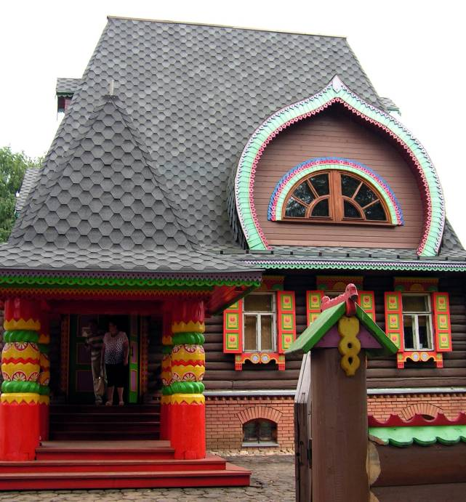

Заходим внутрь.

Рисунок 2.
Книга "Витязь в тигровой шкуре".
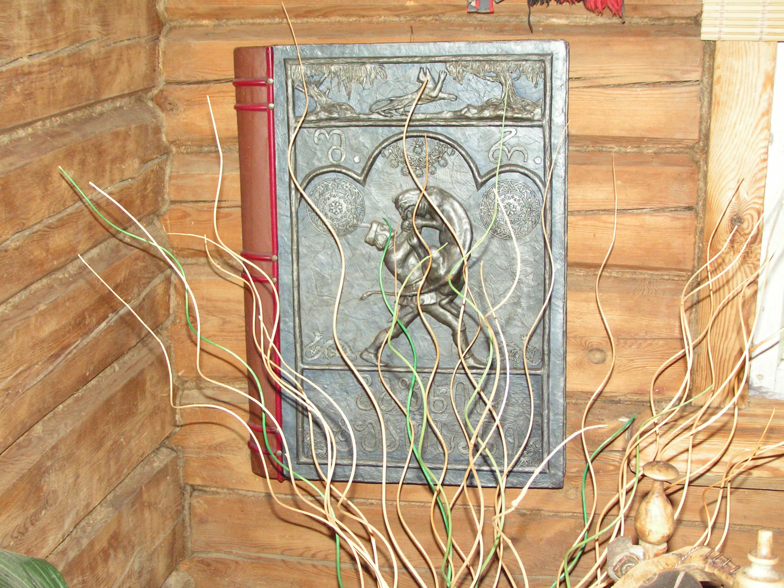

Персонажи из поэмы Шота Руставели "Витязь в тигровой шкуре" (12 век). В центре Фридон, справа – Тинатин и Автандил; слева вверху – Асмат, слева внизу – Нестан-Дареджан.
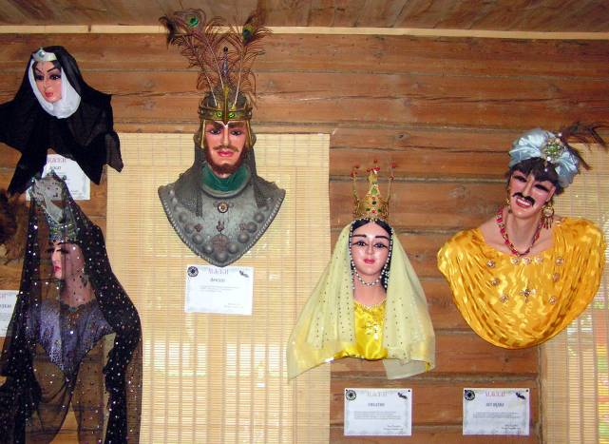

Рисунок 3.
Персонажи из сказки Александра Николаевича Островского "Снегурочка".
В центре царь Берендей; справа – Снегурочка и Мизгирь; слева – Лель и Купава; слева внизу – Бобыль; внизу – Лешутка.
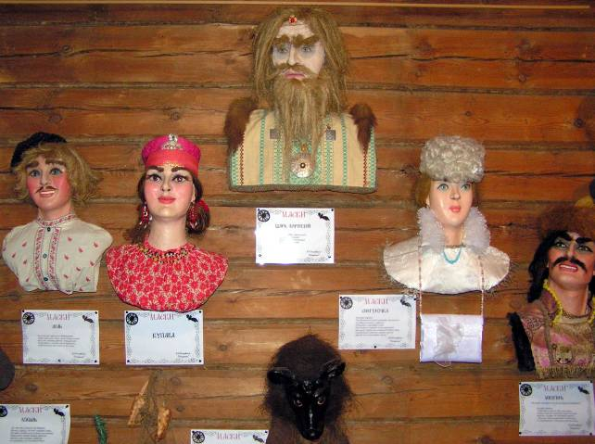

Рисунок 4.
Весна, Елена Прекрасная.
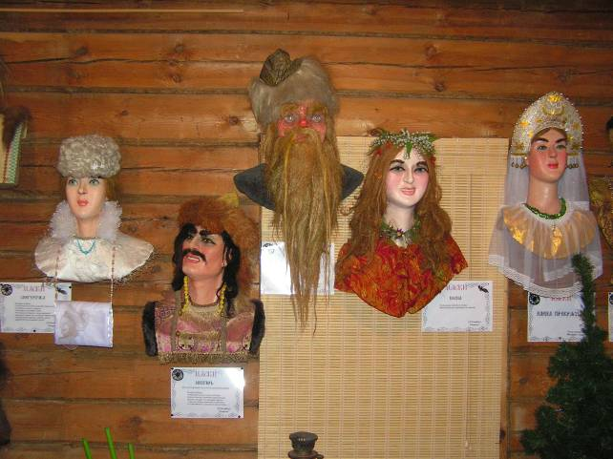

Рисунок 5.
Персонажи сказки "Иван царевич и серый волк".
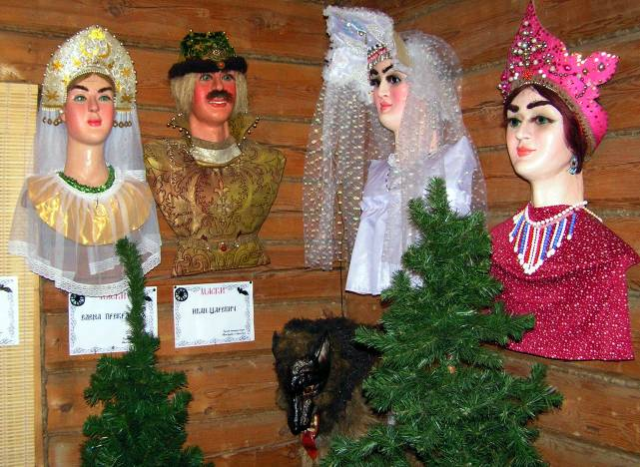

Рисунок 6.
Лесной царь.
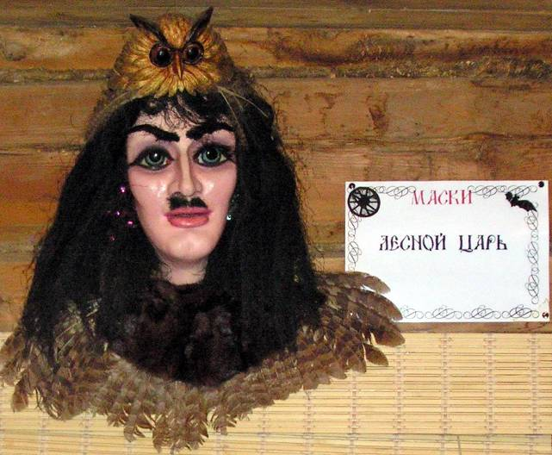

Рисунок 7.
Персонажи новеллы Проспера Мериме, французского писателя 19 века, "Кармен".
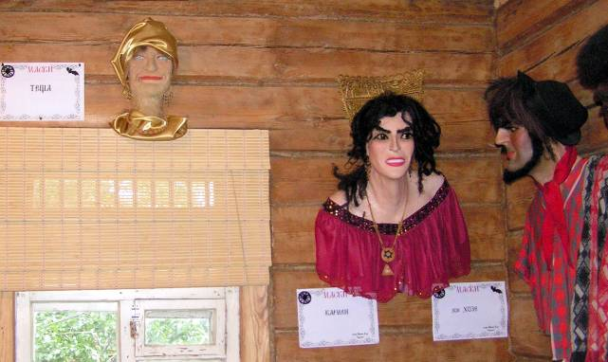

Рисунок 8.
Персонажи повести Николая Васильевича Гоголя "Вий".
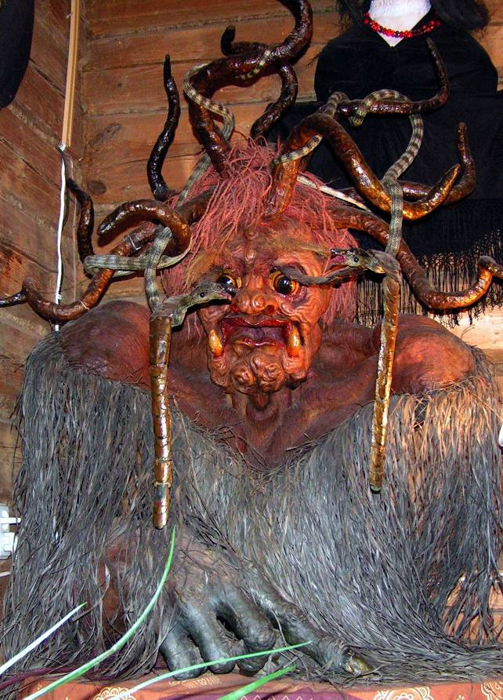

Рисунок 9.
Панночка.
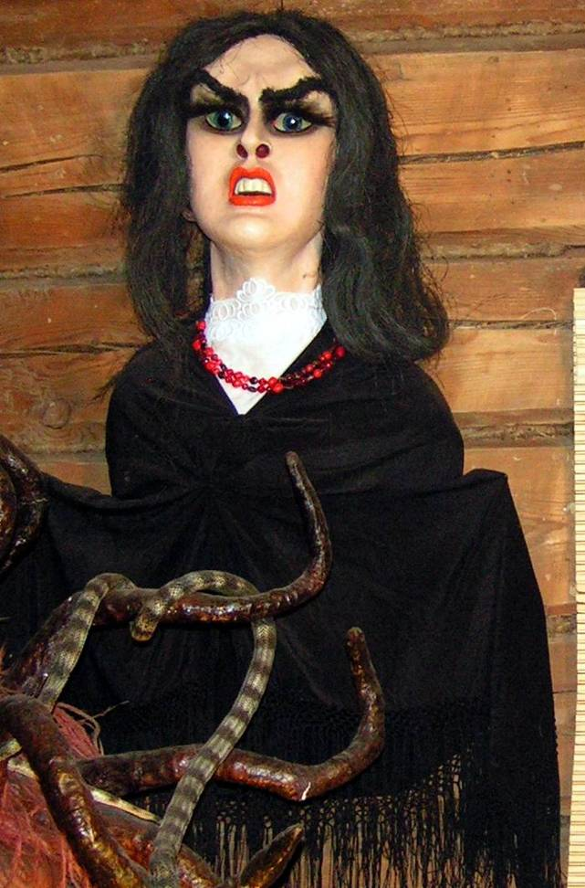

Рисунок 10.
Персонажи повести Н. В. Гоголя "Мёртвые души": Манилов, Плюшкин, Собакевич, Чичиков, Феодулия Ивановна (супруга Собакевича), Коробочка, Ноздрёв.
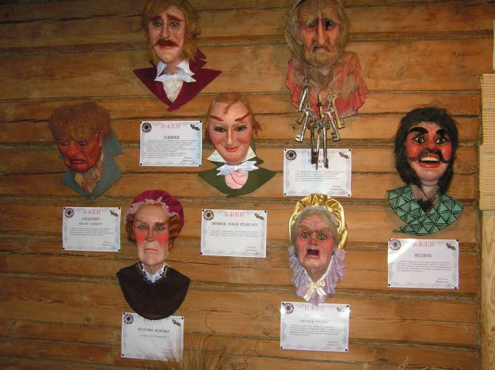

Рисунок 11.
Н. В. Гоголь "Старосветские помещики".
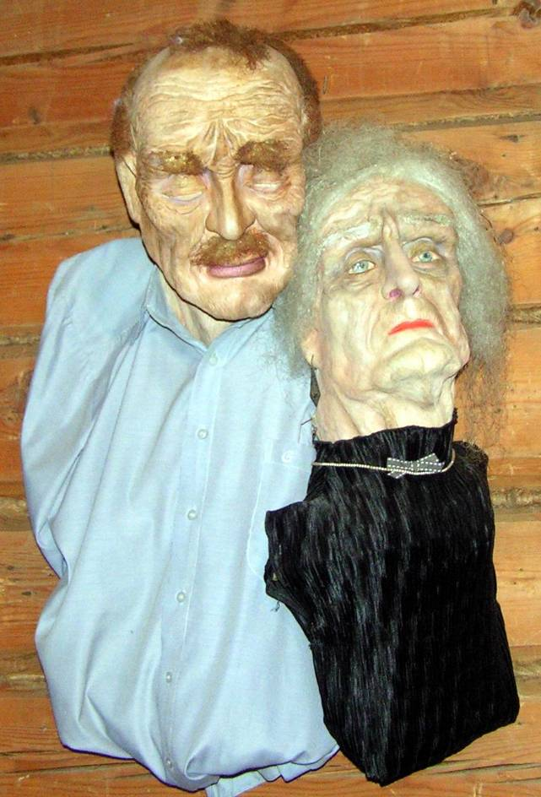

Рисунок 12.
Н. В. Гоголь. Персонажи пьесы "Ревизор": унтер-офицерская вдова (в жёлтой накидке), Ляпкин-Тяпкин (в чёрном сюртуке), Марья Антоновна (в зелёном платье), Антон Антонович Сквозник-Дмухановский (городничий), Абдулин, Добчинский, Хлестаков.
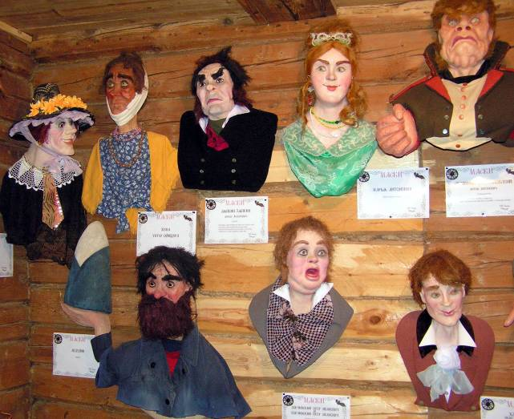

Рисунок 13.
Артемий Филиппович Земляника, Февронья Петровна Пошлёпкина, Растаковский.
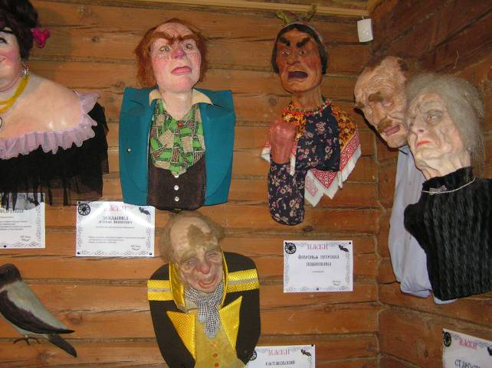

Рисунок 14.
Анна Андреевна, Бобчинский.
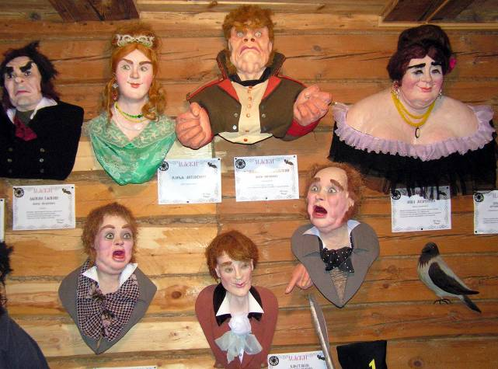

Рисунок 15.
Бурсак, семинарист, живущий в бурсе.
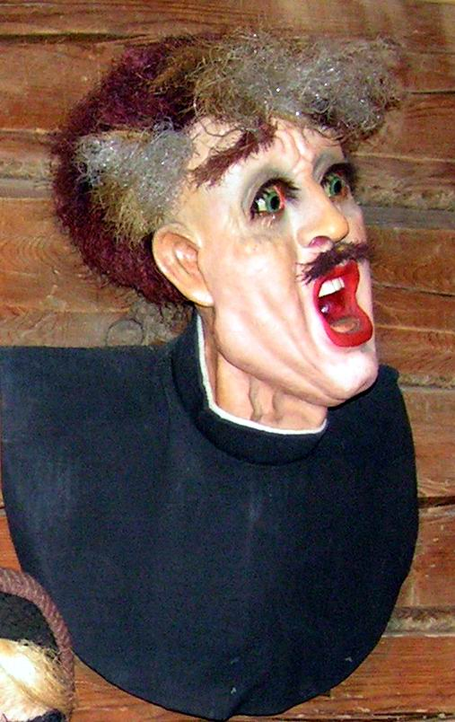

Рисунок 16.
Нечистая сила.
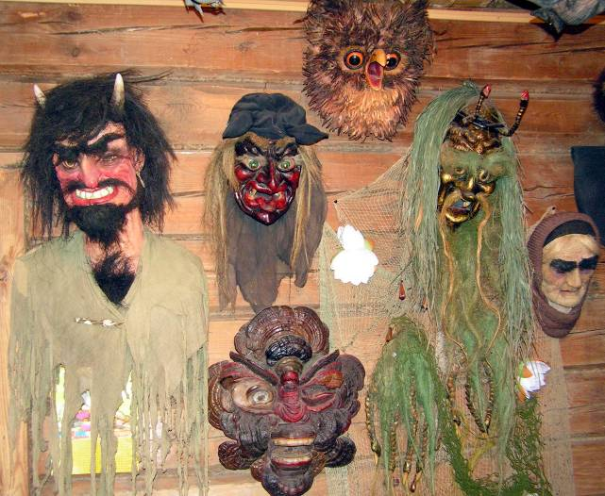

Рисунок 17.
Ведьма.
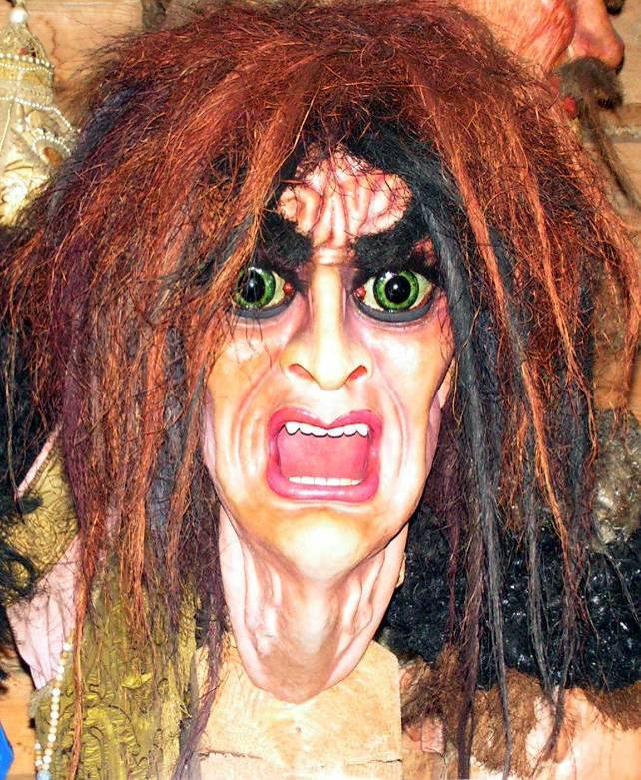

Рисунок 18.
Персонажи повести Редьярда Киплинга "Маугли".
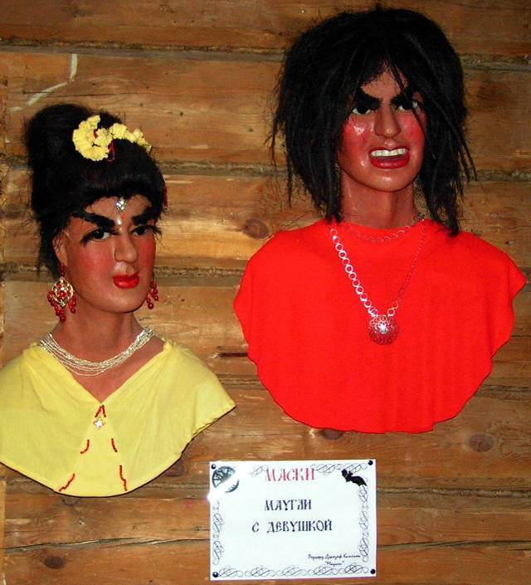

Рисунок 19.
Отелло и Витязь в тигровой шкуре (справа)
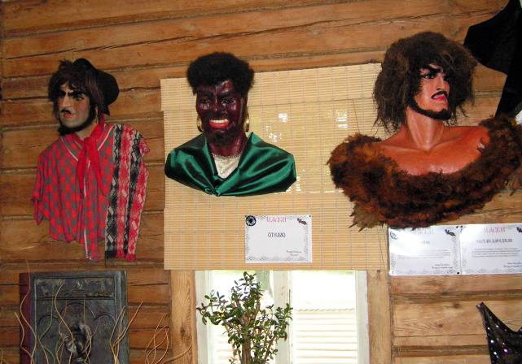

Рисунок 20.
Иван Грозный.
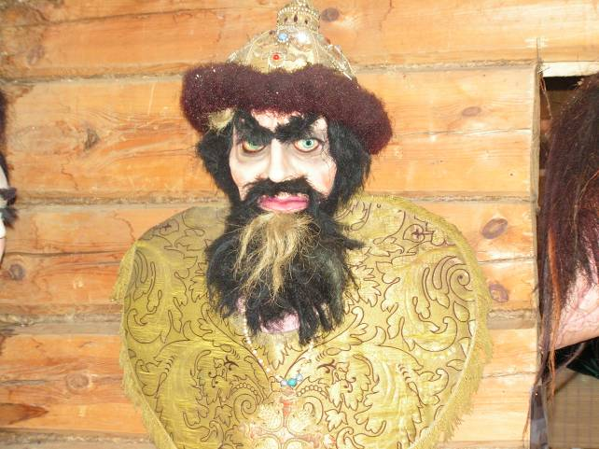

Рисунок 21.
Ой, кто это? Ой, что это?
